Table of Contents

Proyecto Sistema De Pagos para colegio Jose Gil Fortoul 1

Aplicación Actual. 2

Inscripciones 2

Pre-Inscripciones. 3

Inscripción de Alumnos Existente 7

Editar Alumnos. 9

Imprimir Planilla de inscripción 9

Imprimir Contrato de Servicio 10

Retirar Alumno 12

Reporte de Preinscripciones 12

Reporte De Inscritos 14

Alumnos que falta por Inscribirse 15

Facturación 15

Procesar Pagos. 16

Imprimir Factura 17

Anular Factura 18

Imprimir Cierre De Cajas 19

Reporte de Morosos 20

Reporte De libro Diario 21

Reporte de Pagos Por Dia 21

Reporte de Alumnos Solventes 23

Reporte De Alumnos insolventes 23

Control De Estudio 24

Configuraciones 24

# Proyecto Sistema De Pagos para colegio Jose Gil Fortoul

Necesitamos Migrar una aplicación de escritorio desarrollada en C# para la Web. Poseemos el código Fuente de la aplicación existente.

# Aplicación Actual.

La aplicación existente consiste en los siguientes módulos principales: Inscripciones, facturación, Control de Estudio, Configuraciones.

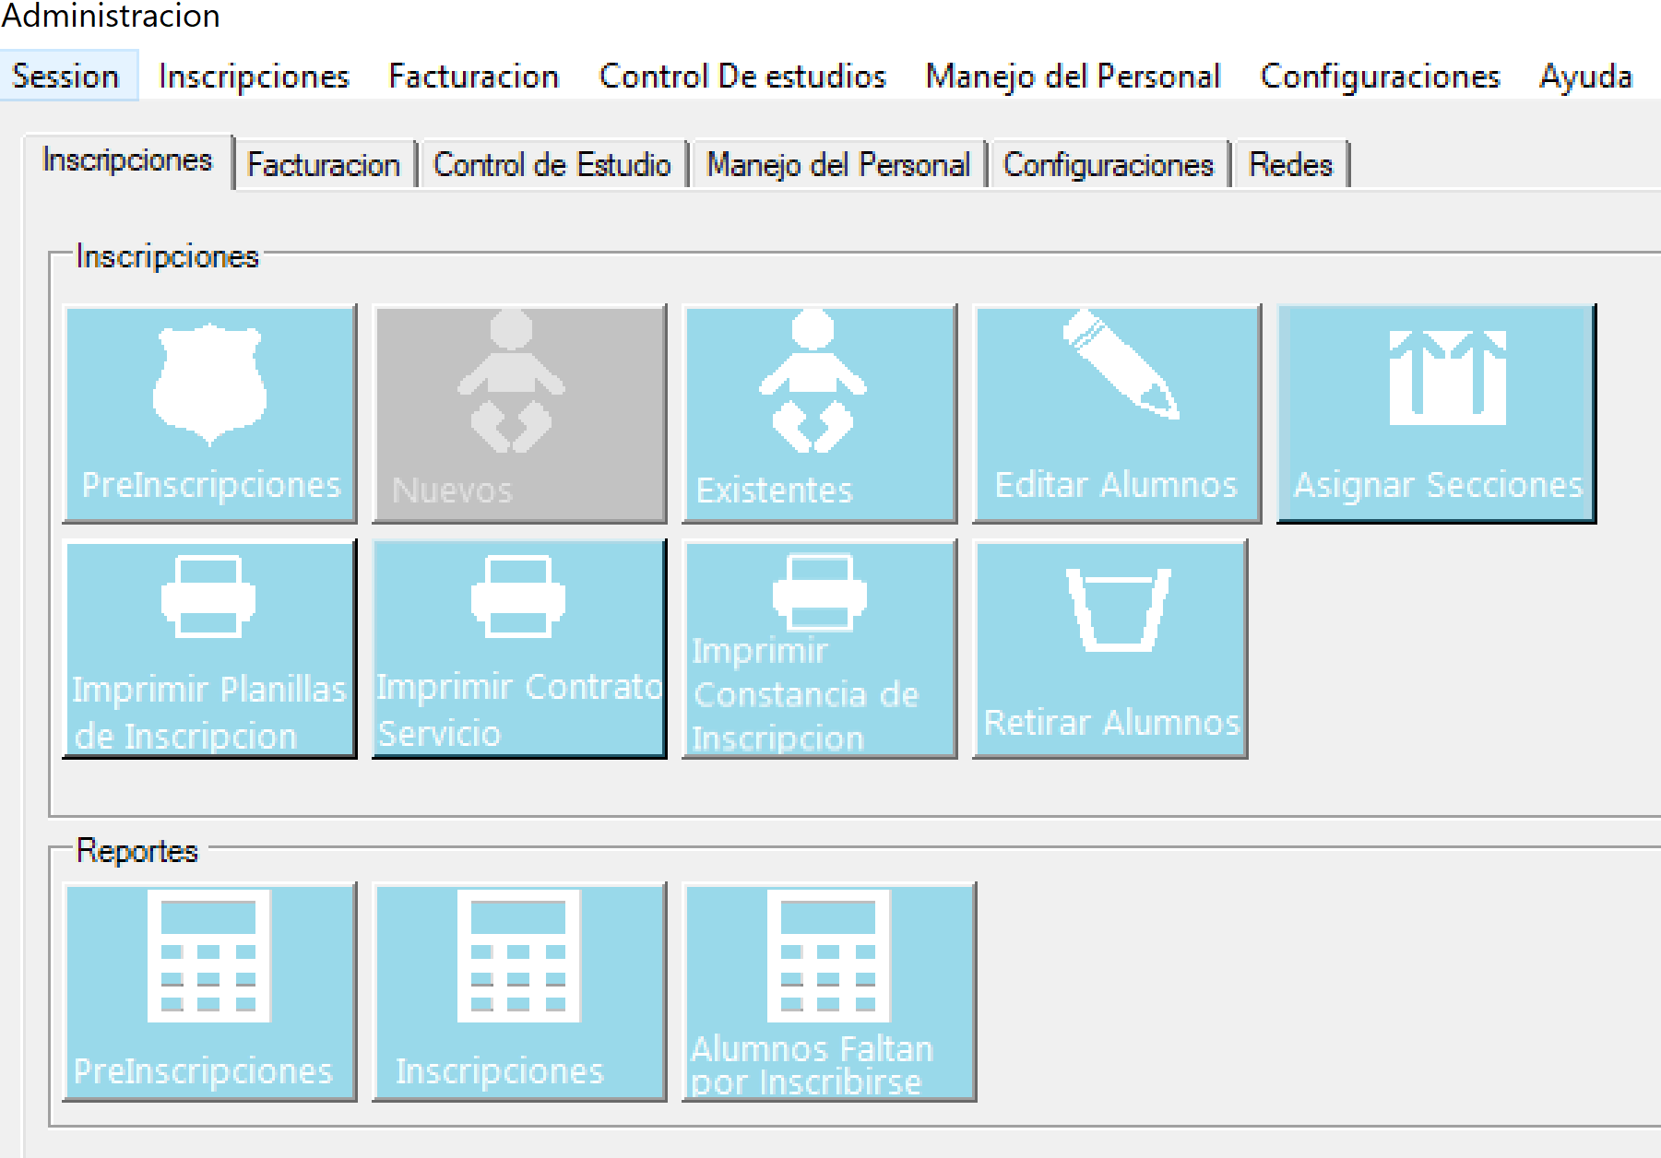

## Inscripciones

En esta sección se pueden preinscribir alumnos, Inscribir Alumnos existentes, Editar Datos del alumno, Asignar Sección Escolar, Imprimir Plantilla de inscripción, Imprimir Contrato de Servicio, Retirar Alumno, Reporte de Pre-Inscripciones, Reporte De Inscripciones, Reporte de Alumnos existentes que faltan por Inscribirse.

### Pre-Inscripciones.

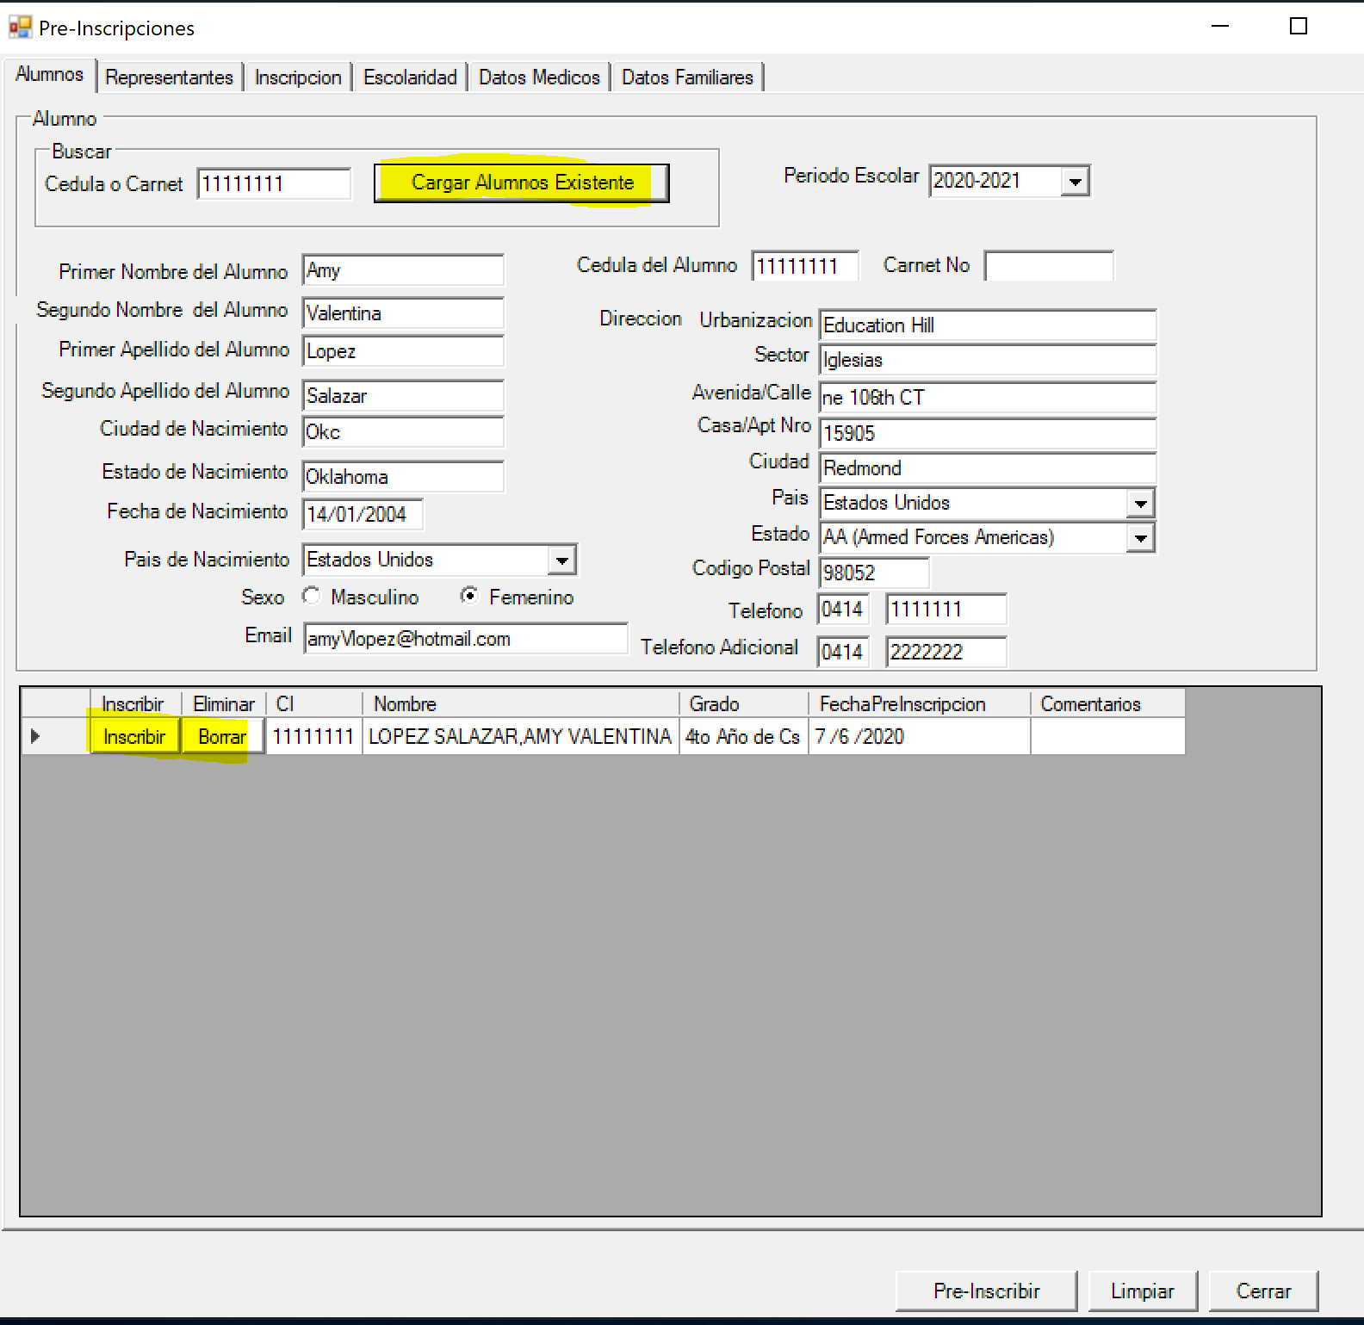

En esta área se pueden cargar los datos de alumnos existente usando el carnet de identidad del alumno, para los alumnos que no poseen carnet de identidad el colegio les genera un carnet de estudiante único para ese alumno.

La primera área “Alumnos se muestran los datos principales del alumno y también un listado de los alumnos que están preinscritos.

Las otras Pestanas contienen los datos adicionales que deben ser llenados antes de preinscribir el alumno.

#### Datos Del Representante

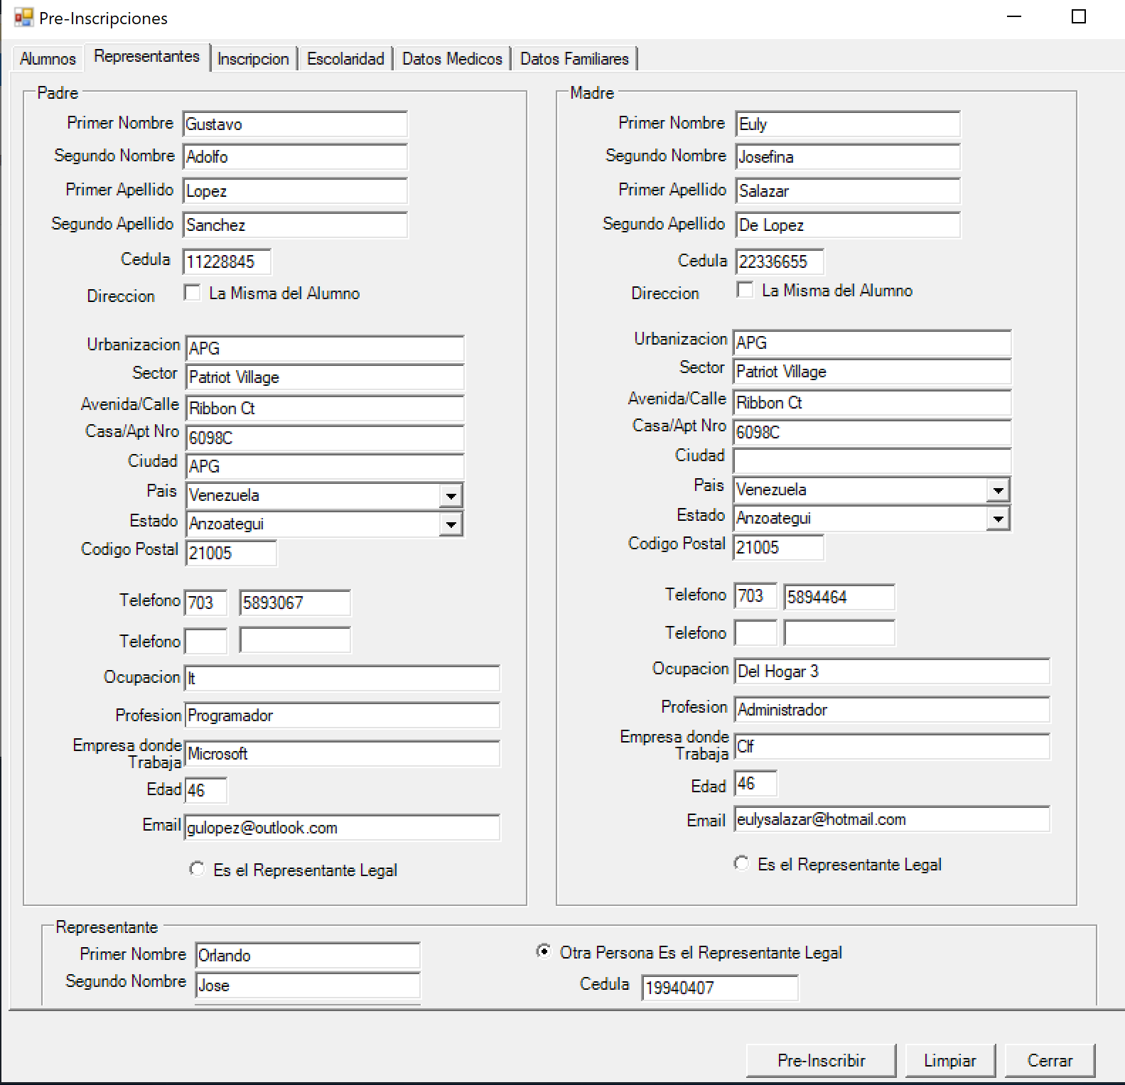

*Datos De representante parte 1.*

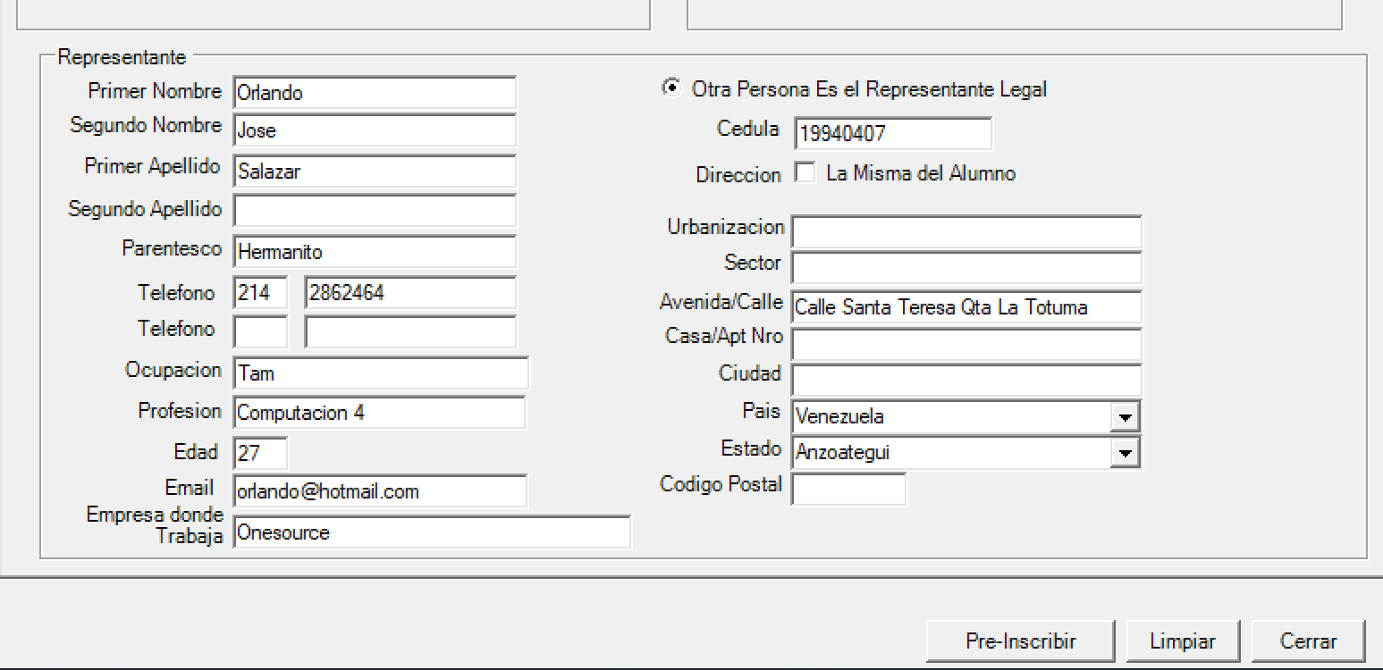

*Datos Representante parte 2*

En el área de Representante se llenan los datos del Padre, la Madre y el representante legal en la institución, que puedes ser el padre, la madre u otra persona como un familar (Tio, Abuela, etc)

#### Inscripciones.

En el área de Inscripciones se llena que grado escolar va a cursar el alumno.

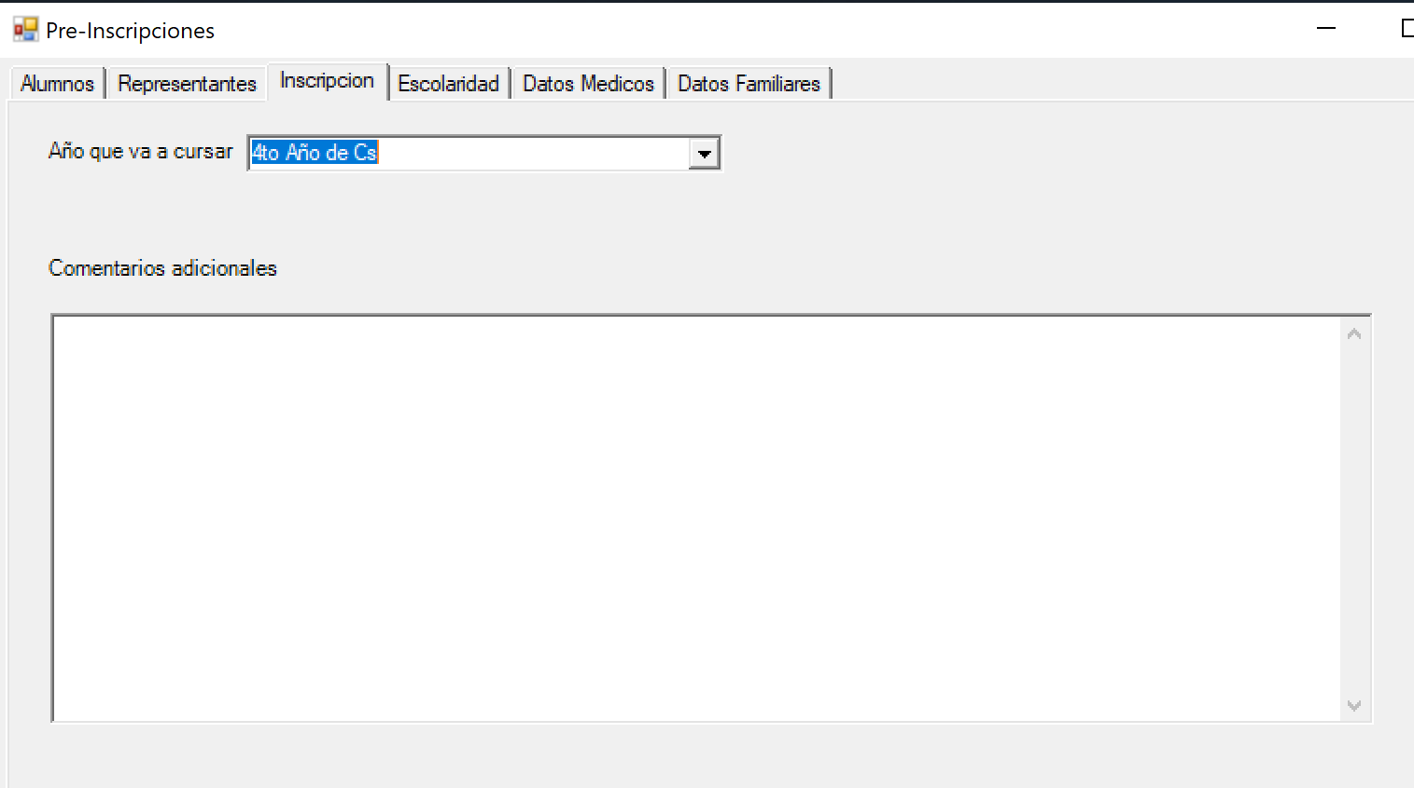

#### Escolaridad

En el área de escolaridad se llena los datos, en caso que es un alumno repitiendo el Grado o que tiene alguna materia pendiente, y el plantel de procedencia.

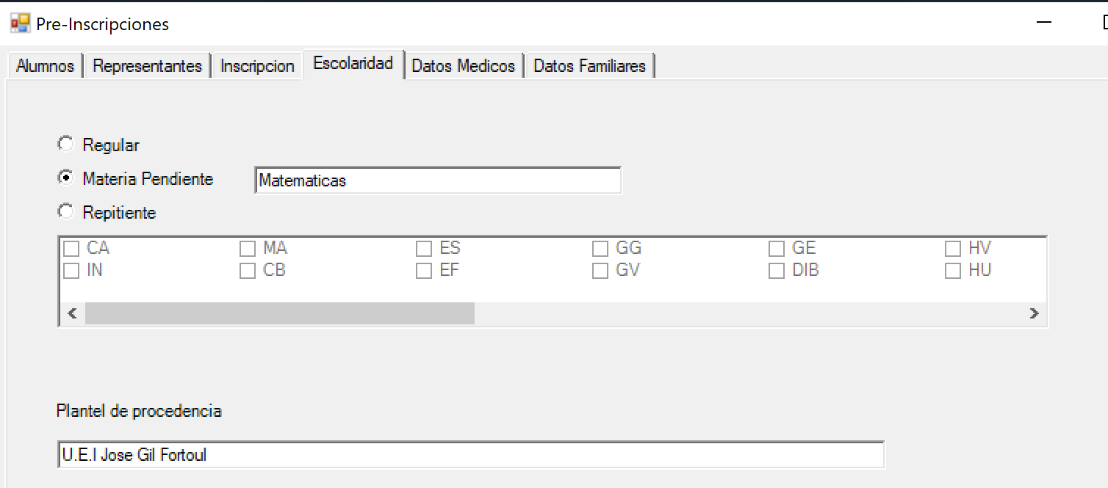

#### Datos médicos

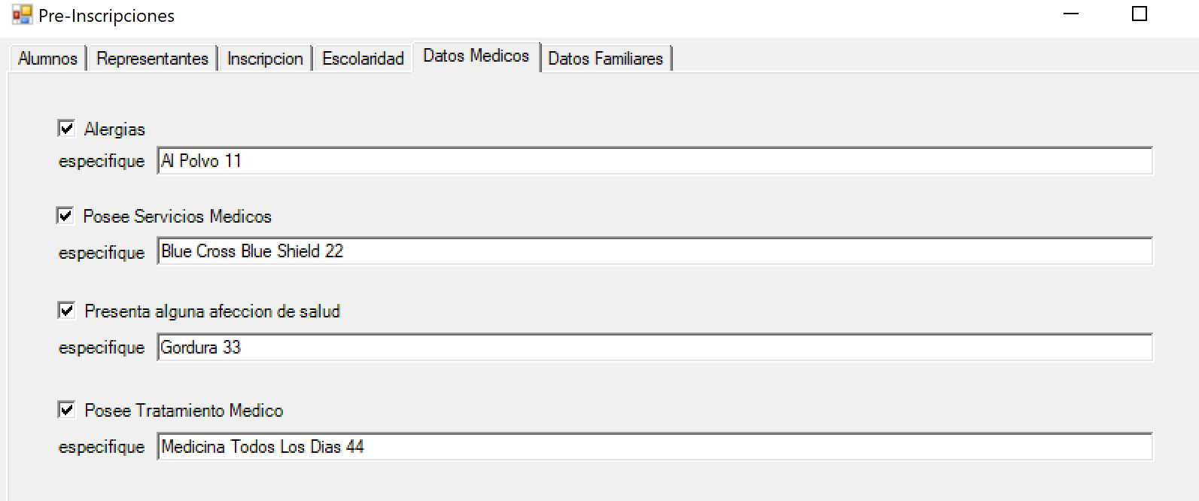

#### Datos Familiares

En Esta área se llenan datos adicionales del alumno

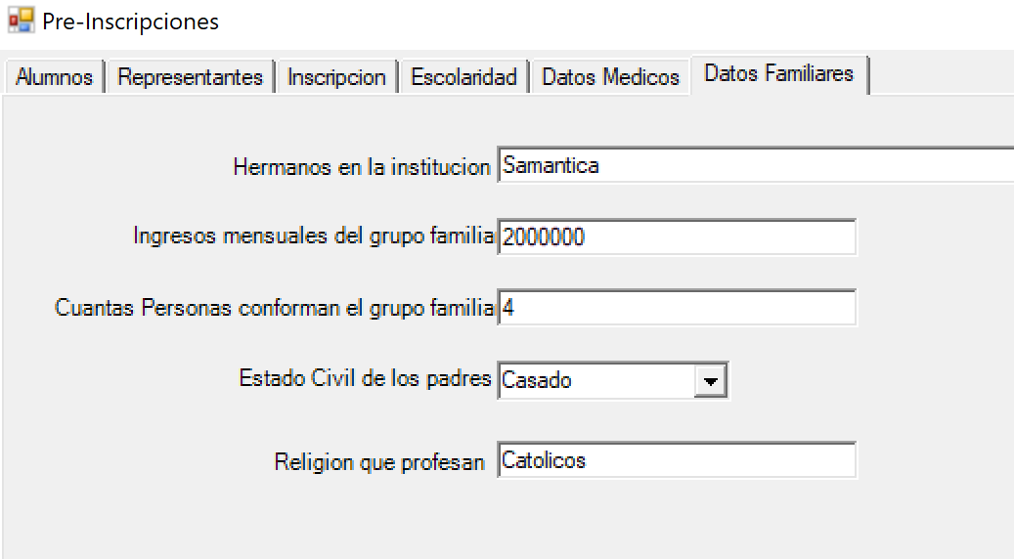

### Inscripción de Alumnos Existente

Para inscribir un alumno por esta área el alumno debe existir en la base de datos. Parte del proceso es pre-inscribir los alumnos primero para que el colegio evalue si tiene cupo y una vez que el alumno sea aprobado de ingresar se procese a la inscripción por esta ventana.

Aquí se debe buscar el alumno por el carnet de identidad o carnet de estudiante.

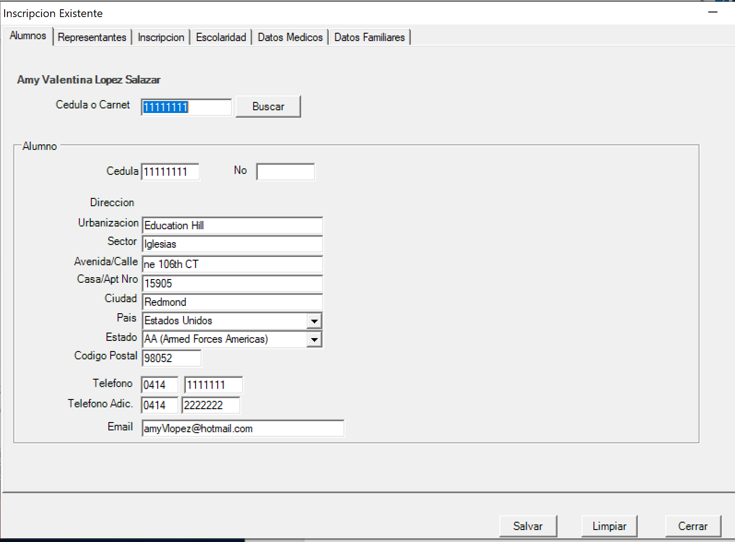

Se debe llenar verificar toda la información previamente llenada y en la sección de inscripción se debe escoger el plan de pago y la sección a cursar.

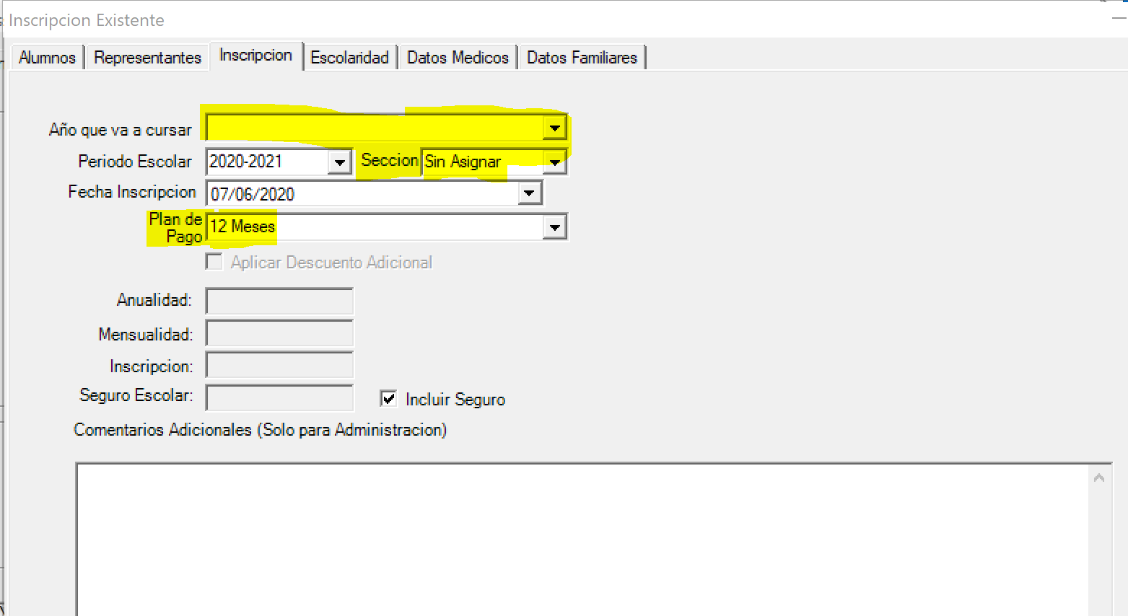

Las demás ventanas son iguales a las de preinscripción.

### Editar Alumnos.

Esta ventana permite actualizar cualquier información del alumno.

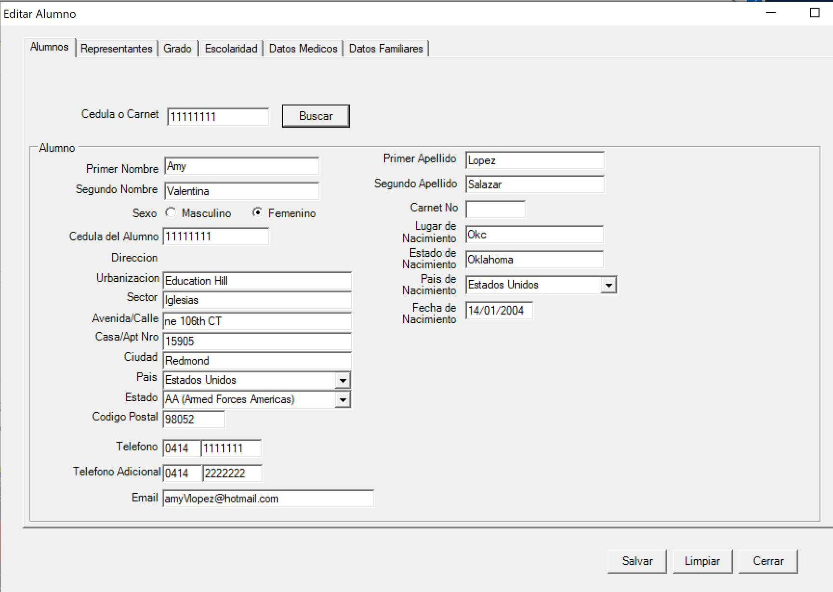

### Imprimir Planilla de inscripción

En esta ventana se puede imprimir la plantilla de inscripción del alumno. 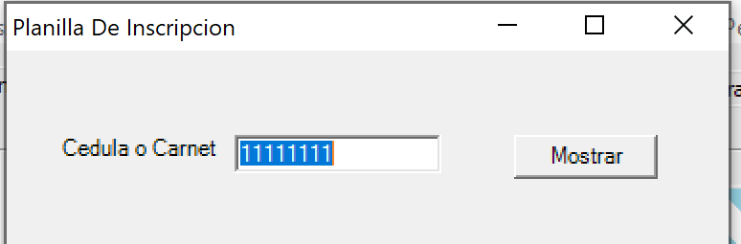

Una vez que se intoduce el carnet de indentidad y se preciona mostrar, aparece una plantilla en Word con todos los datos relevantes de la plantilla de inscripcion. Office Interop esta siendo usado para la integracion con word y excel.

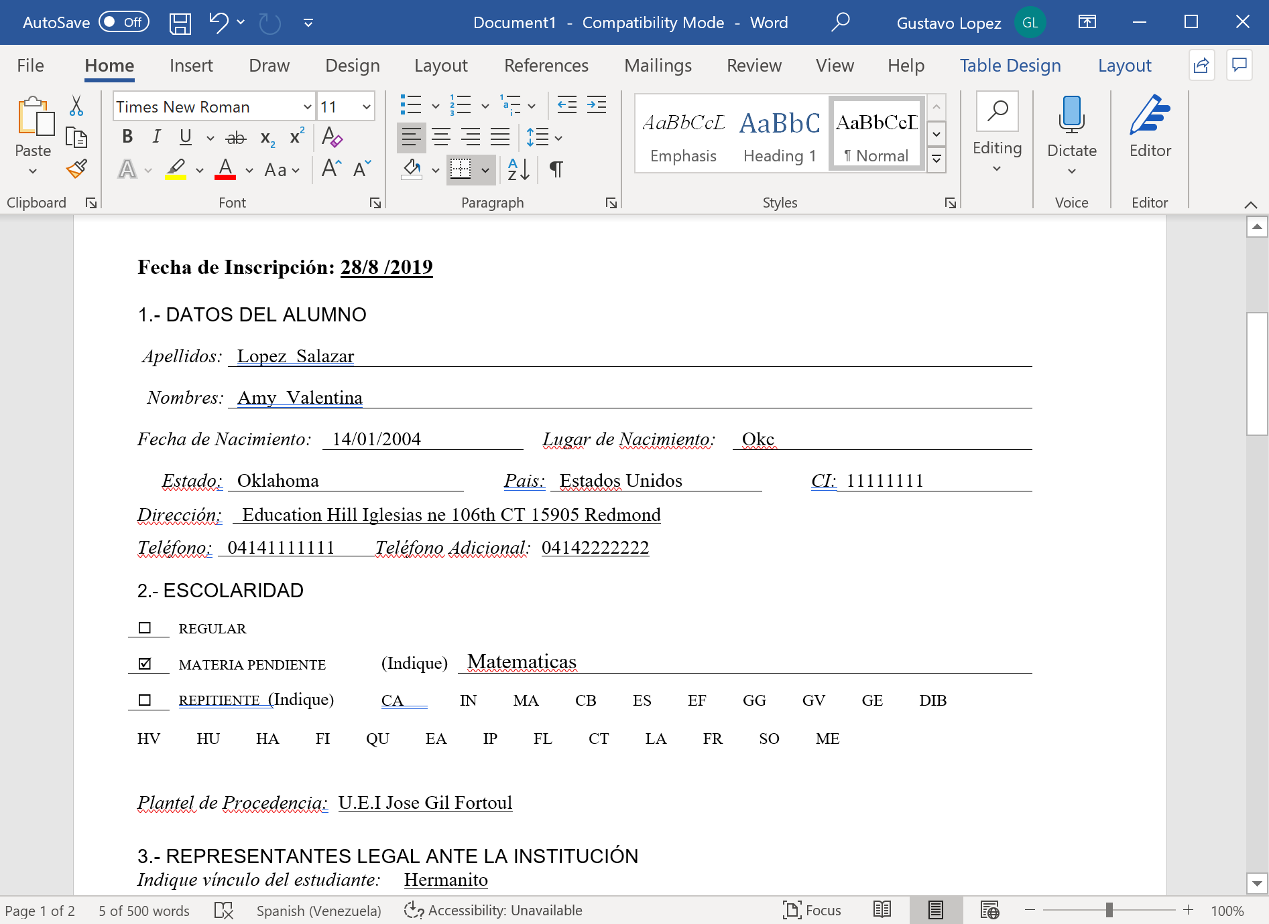

### Imprimir Contrato de Servicio

Una vez que se intoduce el carnet de indentidad, el periodo escolar y se preciona mostrar, aparece una plantilla en Word con todos los datos relevantes a el contrato de Servicio.

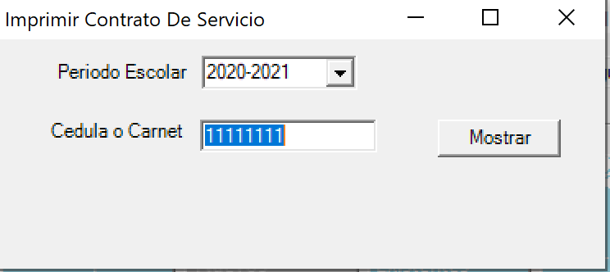

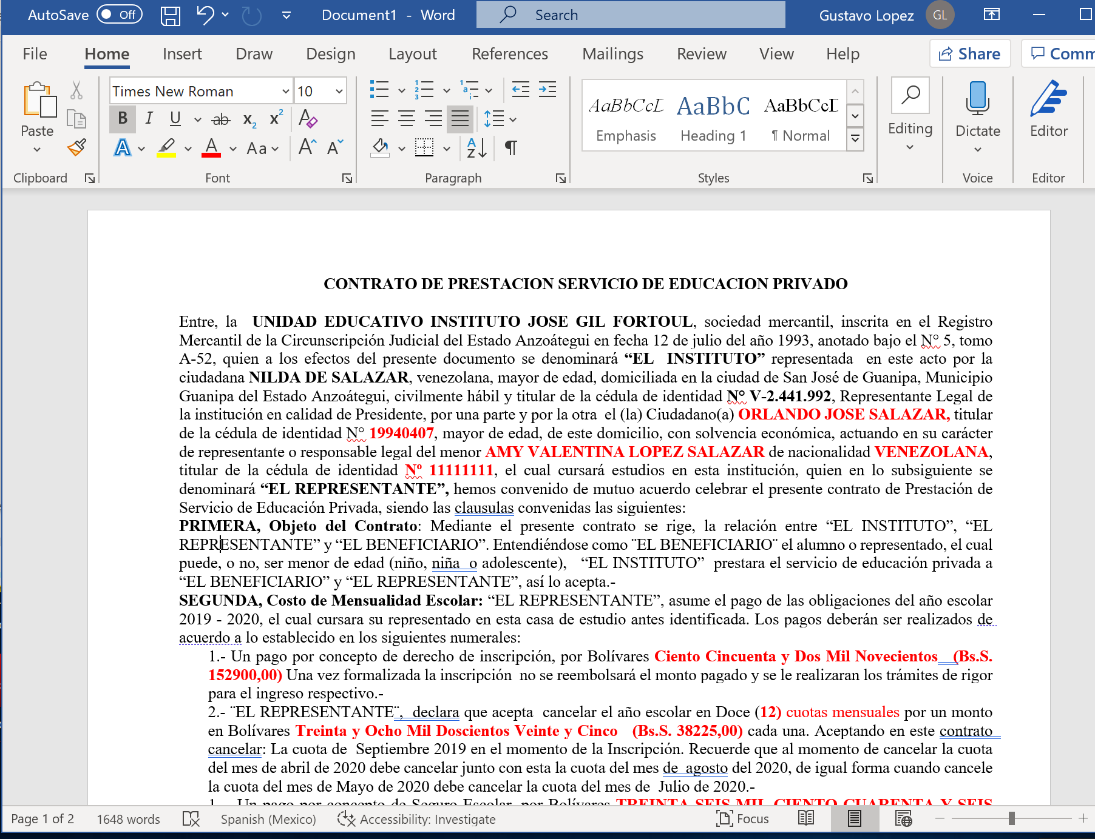

### Retirar Alumno

En esta área se puede retirar los alumnos de la institución. Al ser retirado un alumno este no debe aparecer en la lista de Morosos a partir de la fecha de retiro.

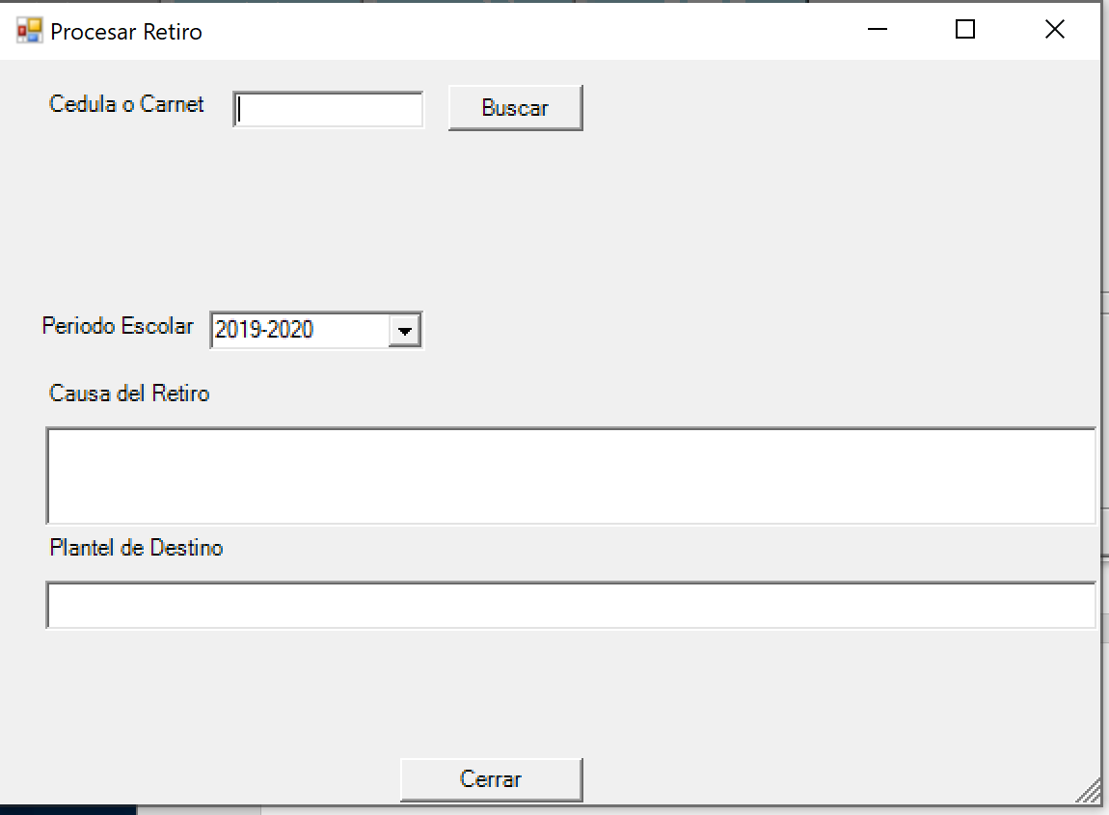

### Reporte de Preinscripciones

En esta are se genera un listado de los alumnos preinscritos. Actualmente esto reportes están siendo generados en Crystal Report. Se puede generar el reporte de todos los alumnos preinscritos por mes, día o por ano escolar.

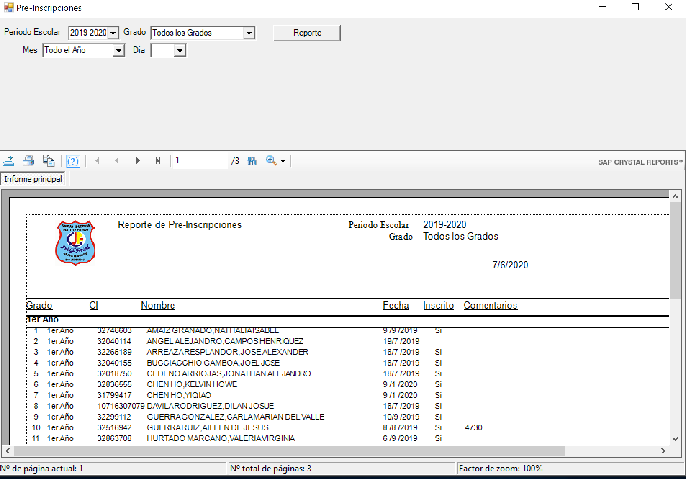

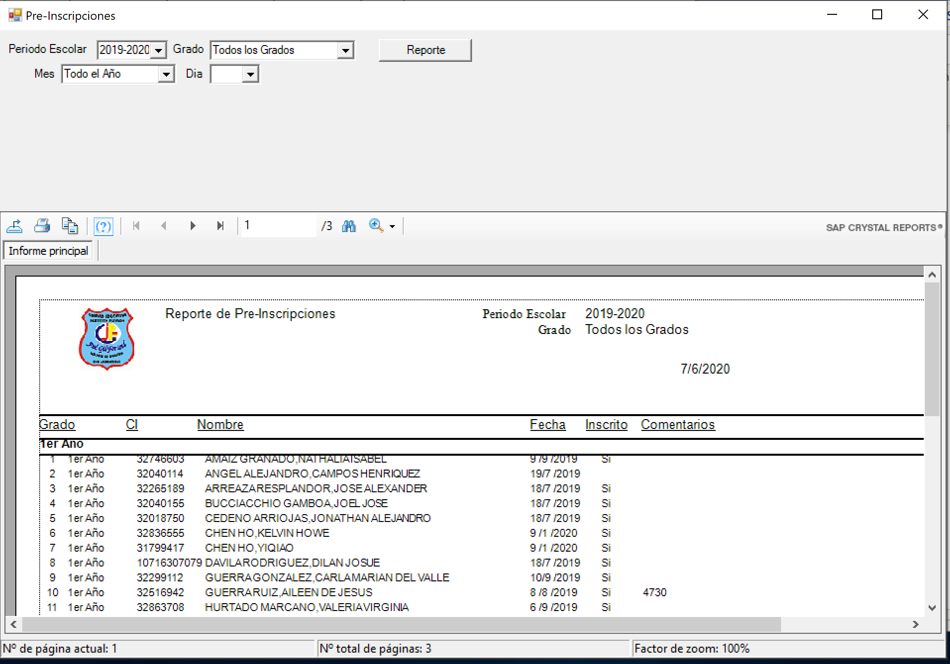

### Reporte De Inscritos

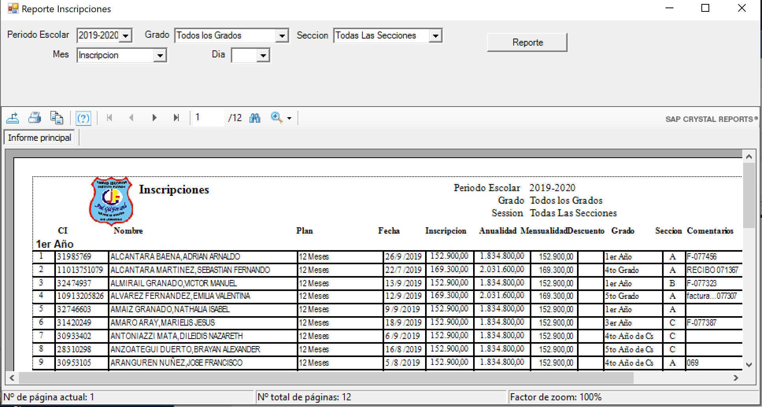

### Alumnos que falta por Inscribirse

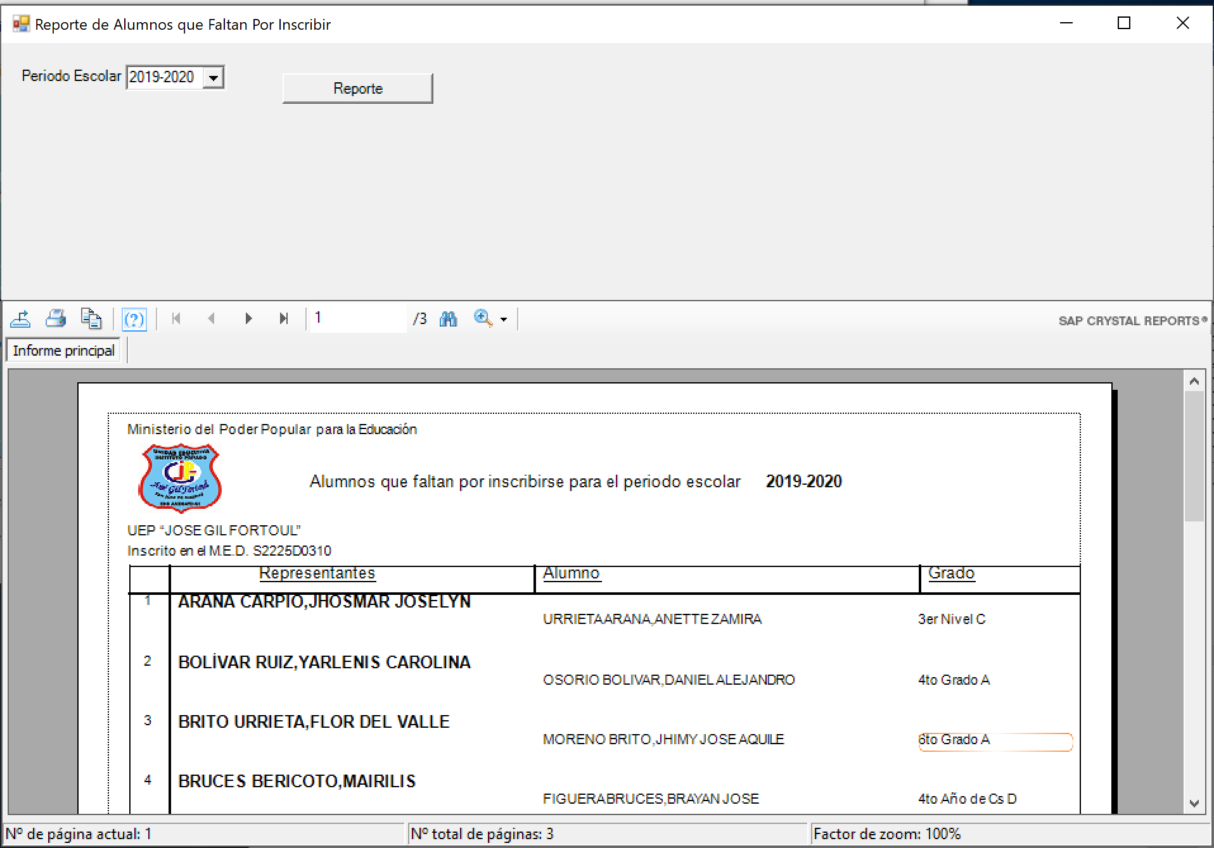

## Facturación

En esta área se manejan los pagos.

Contiene las siguientes ventanas: Procesar pagos, Imprimir Facturas, Anular Factura, Imprimir Cierre de Cajas, Reporte de morosos, Reporte de Libro Diario, Reporte de Alumno Libro Diario, Reporte De pagos, Reporte de alumno solventes, reporte de alumnos insolventes, Reporte de Mora por mes.

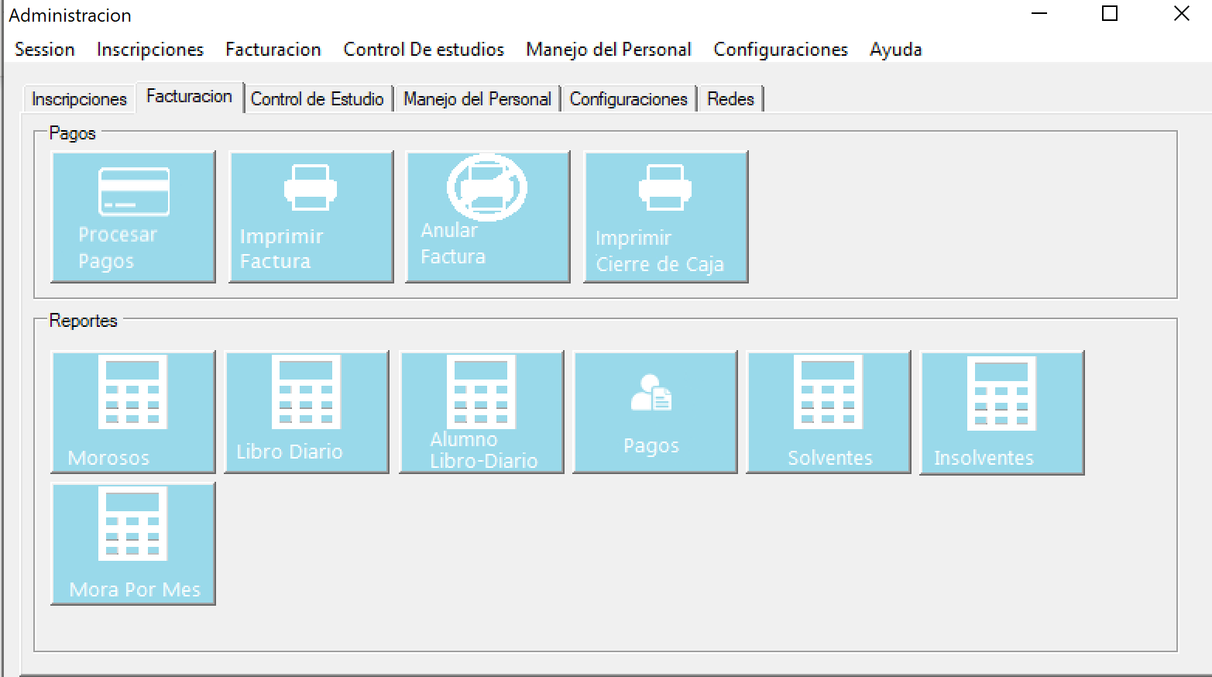

### Procesar Pagos.

En Esta Ventana se procesan los pagos del alumno.

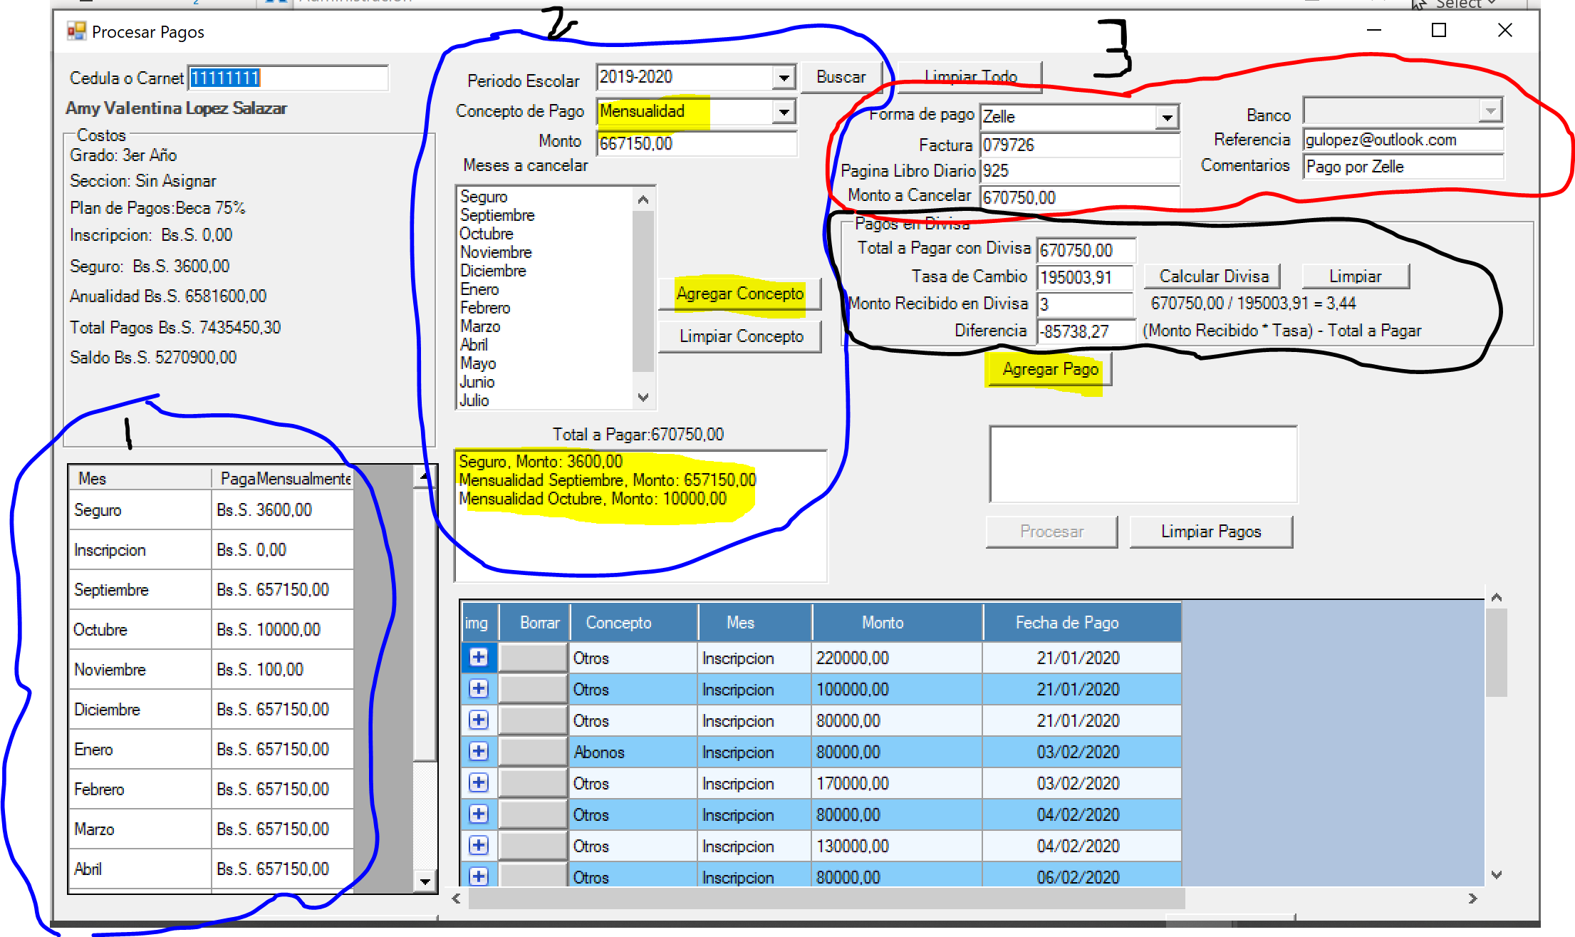

En la sección 1 se muestra los costo por mes del alumno. En la sección 2 se agrega los pagos que se desean procesar, En la Sección 3 se muestra las diferentes formas de pago que se pueden hacer, en el área de abajo se muestra una calculadora que ayuda a calcular la conversión de pagos en dollares a la moneda local. Estos pueden generar pagos parciales donde el alumno para una cantidad en dólares y el resto en moneda local

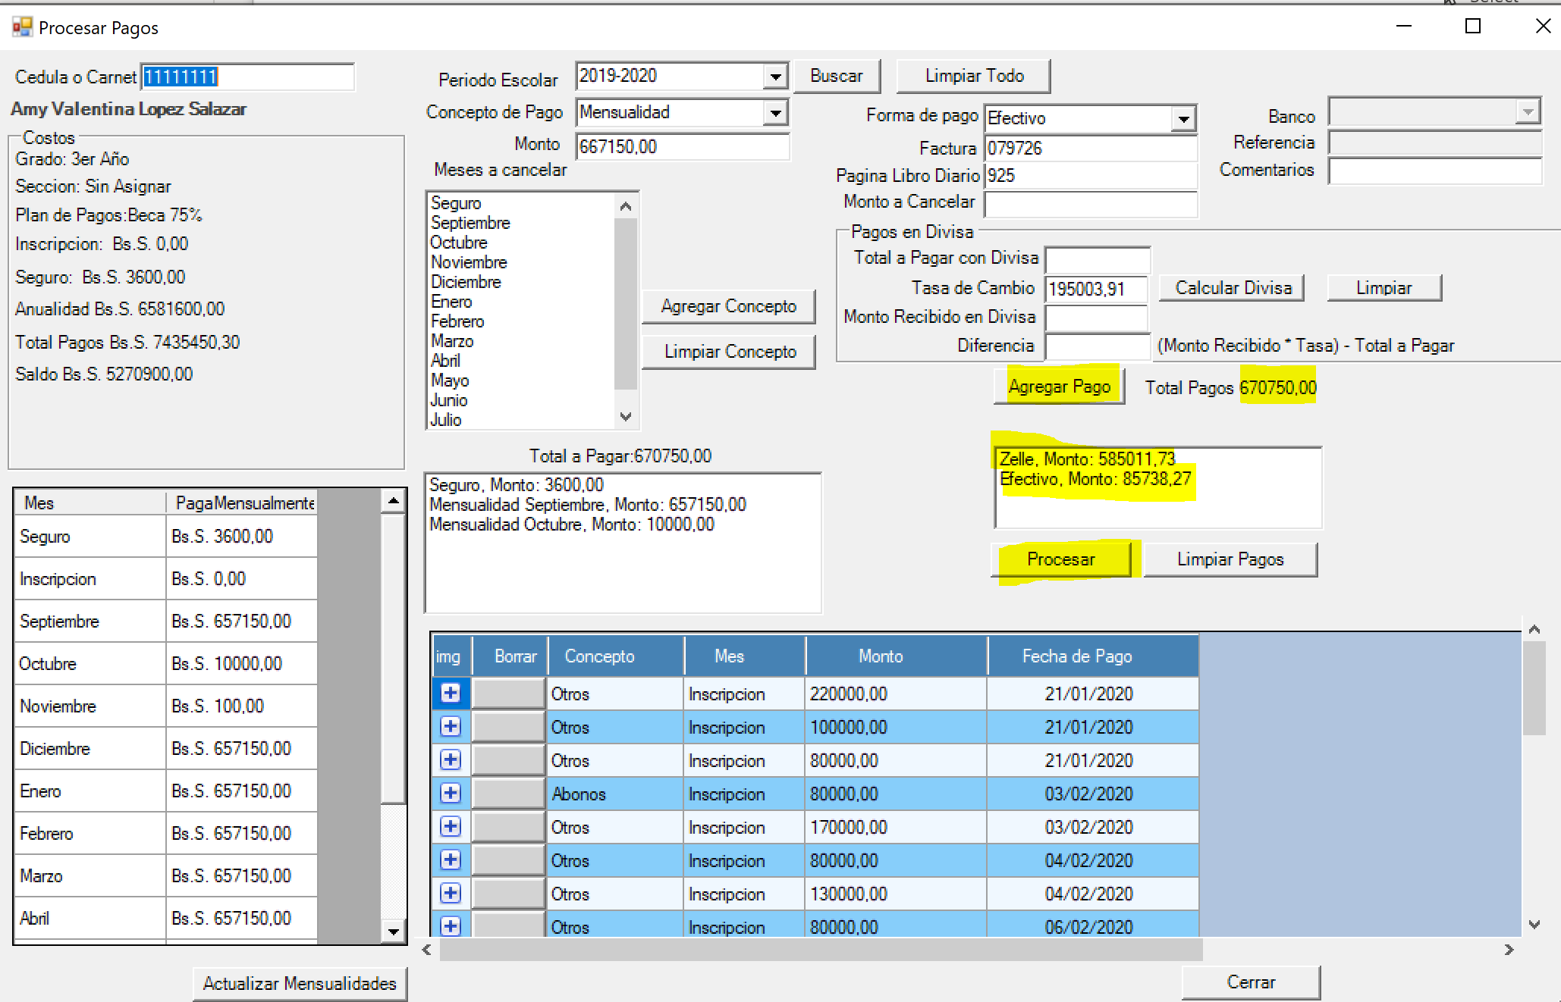

Aquí también se muestran todos los pagos que se han hecho hasta el momento.

### Imprimir Factura

Aquí se pueden imprimir facturas por alumnos

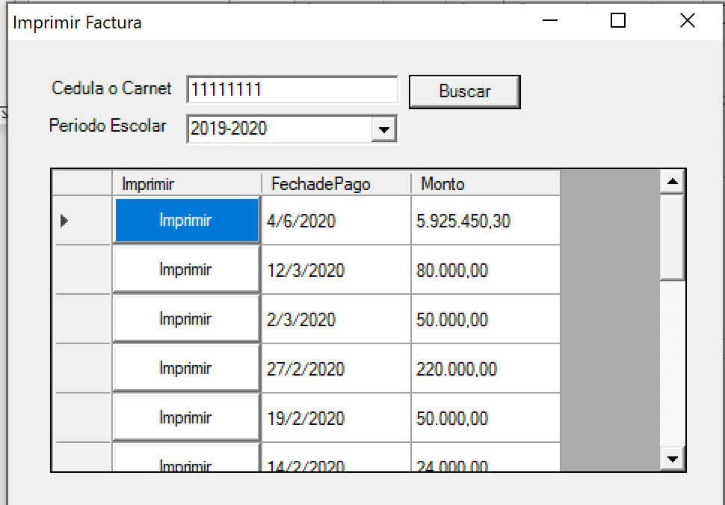

Al presionar Imprimir se llena una plantilla en Excel con los datos necesarios y el administrador al imprimir esta plantilla con el papel de la institución que tiene los campos definidos se produce una factura que se le entrega al alumno.

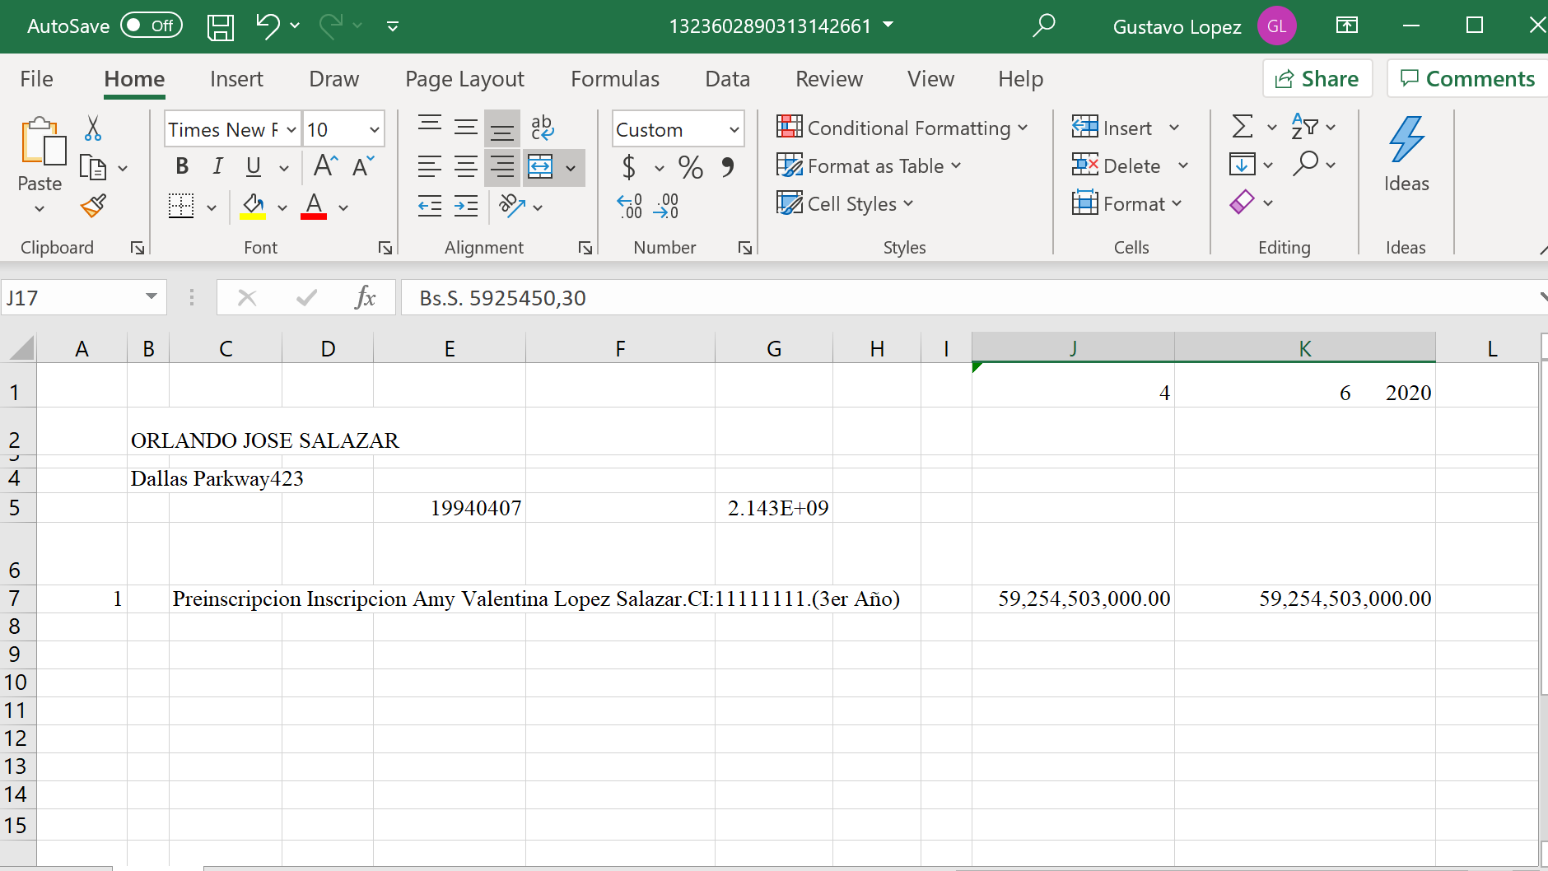

### Anular Factura

En esta ventana se pueden anular facturas y también sustituir una factura por otra.

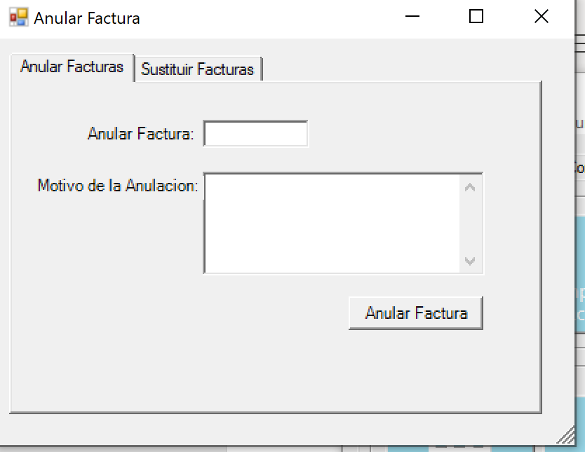

### Imprimir Cierre De Cajas

Aquí se imprime el cierre de caja por día.

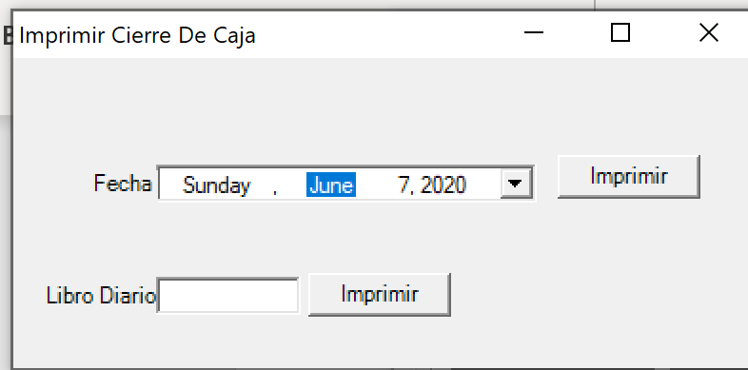

Esto genera un reporte en Excel con el resume de los pagos del día.

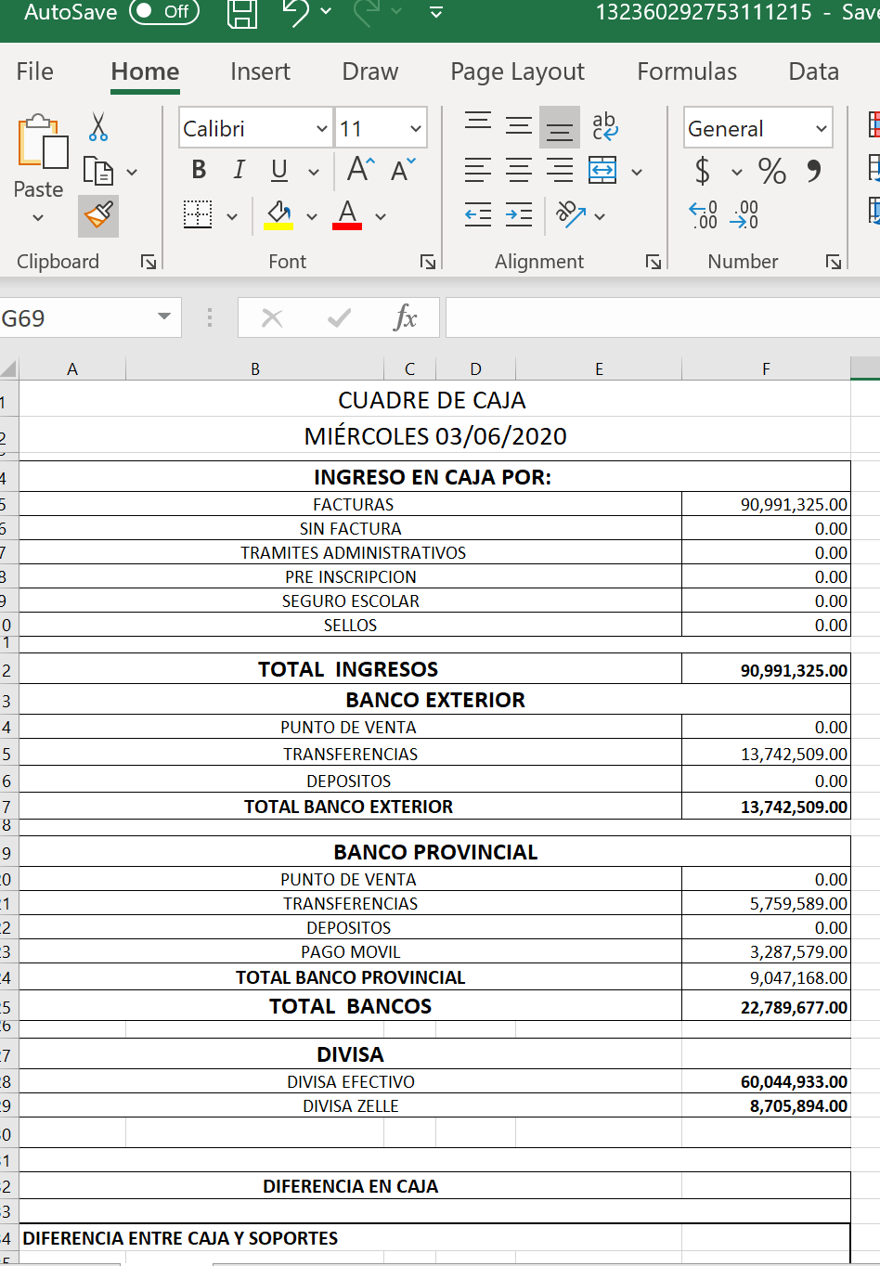

### Reporte de Morosos

Este reporte genera una lista de alumnos que no han pagado las mensualidades correspondientes.

Se puede filtrar por grado y sección. También se puede generar un documento en Word, usando “mail Merge” que contiene una citación que se le manda al alumno con sus datos y cuanto debe.

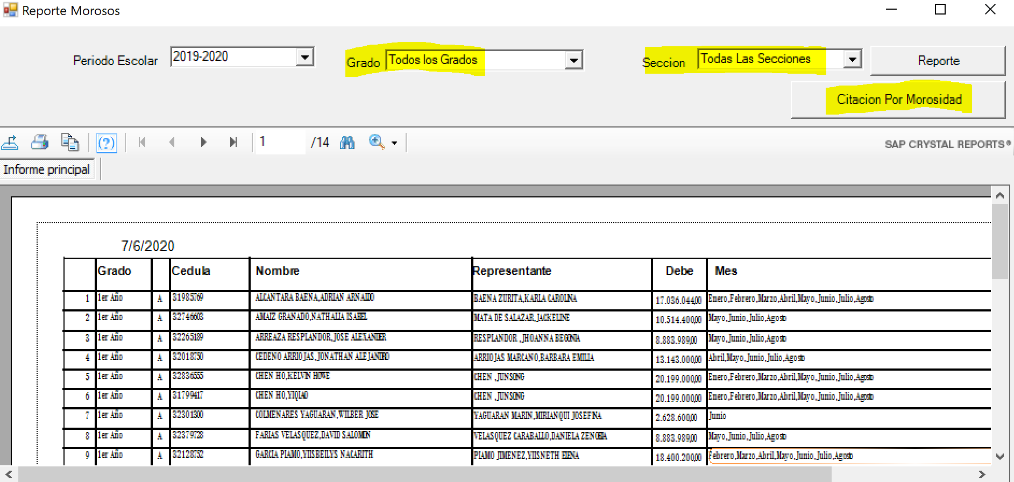

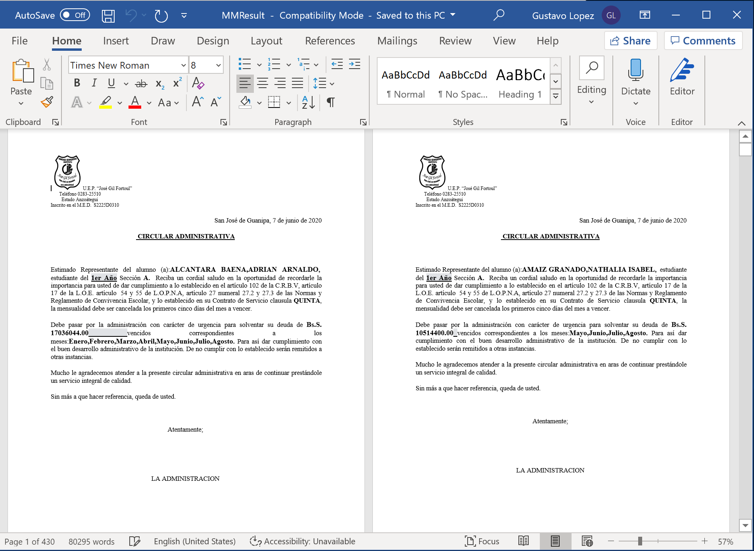

*citación por morosidad*

### Reporte De libro Diario

Reporte de pagos del día

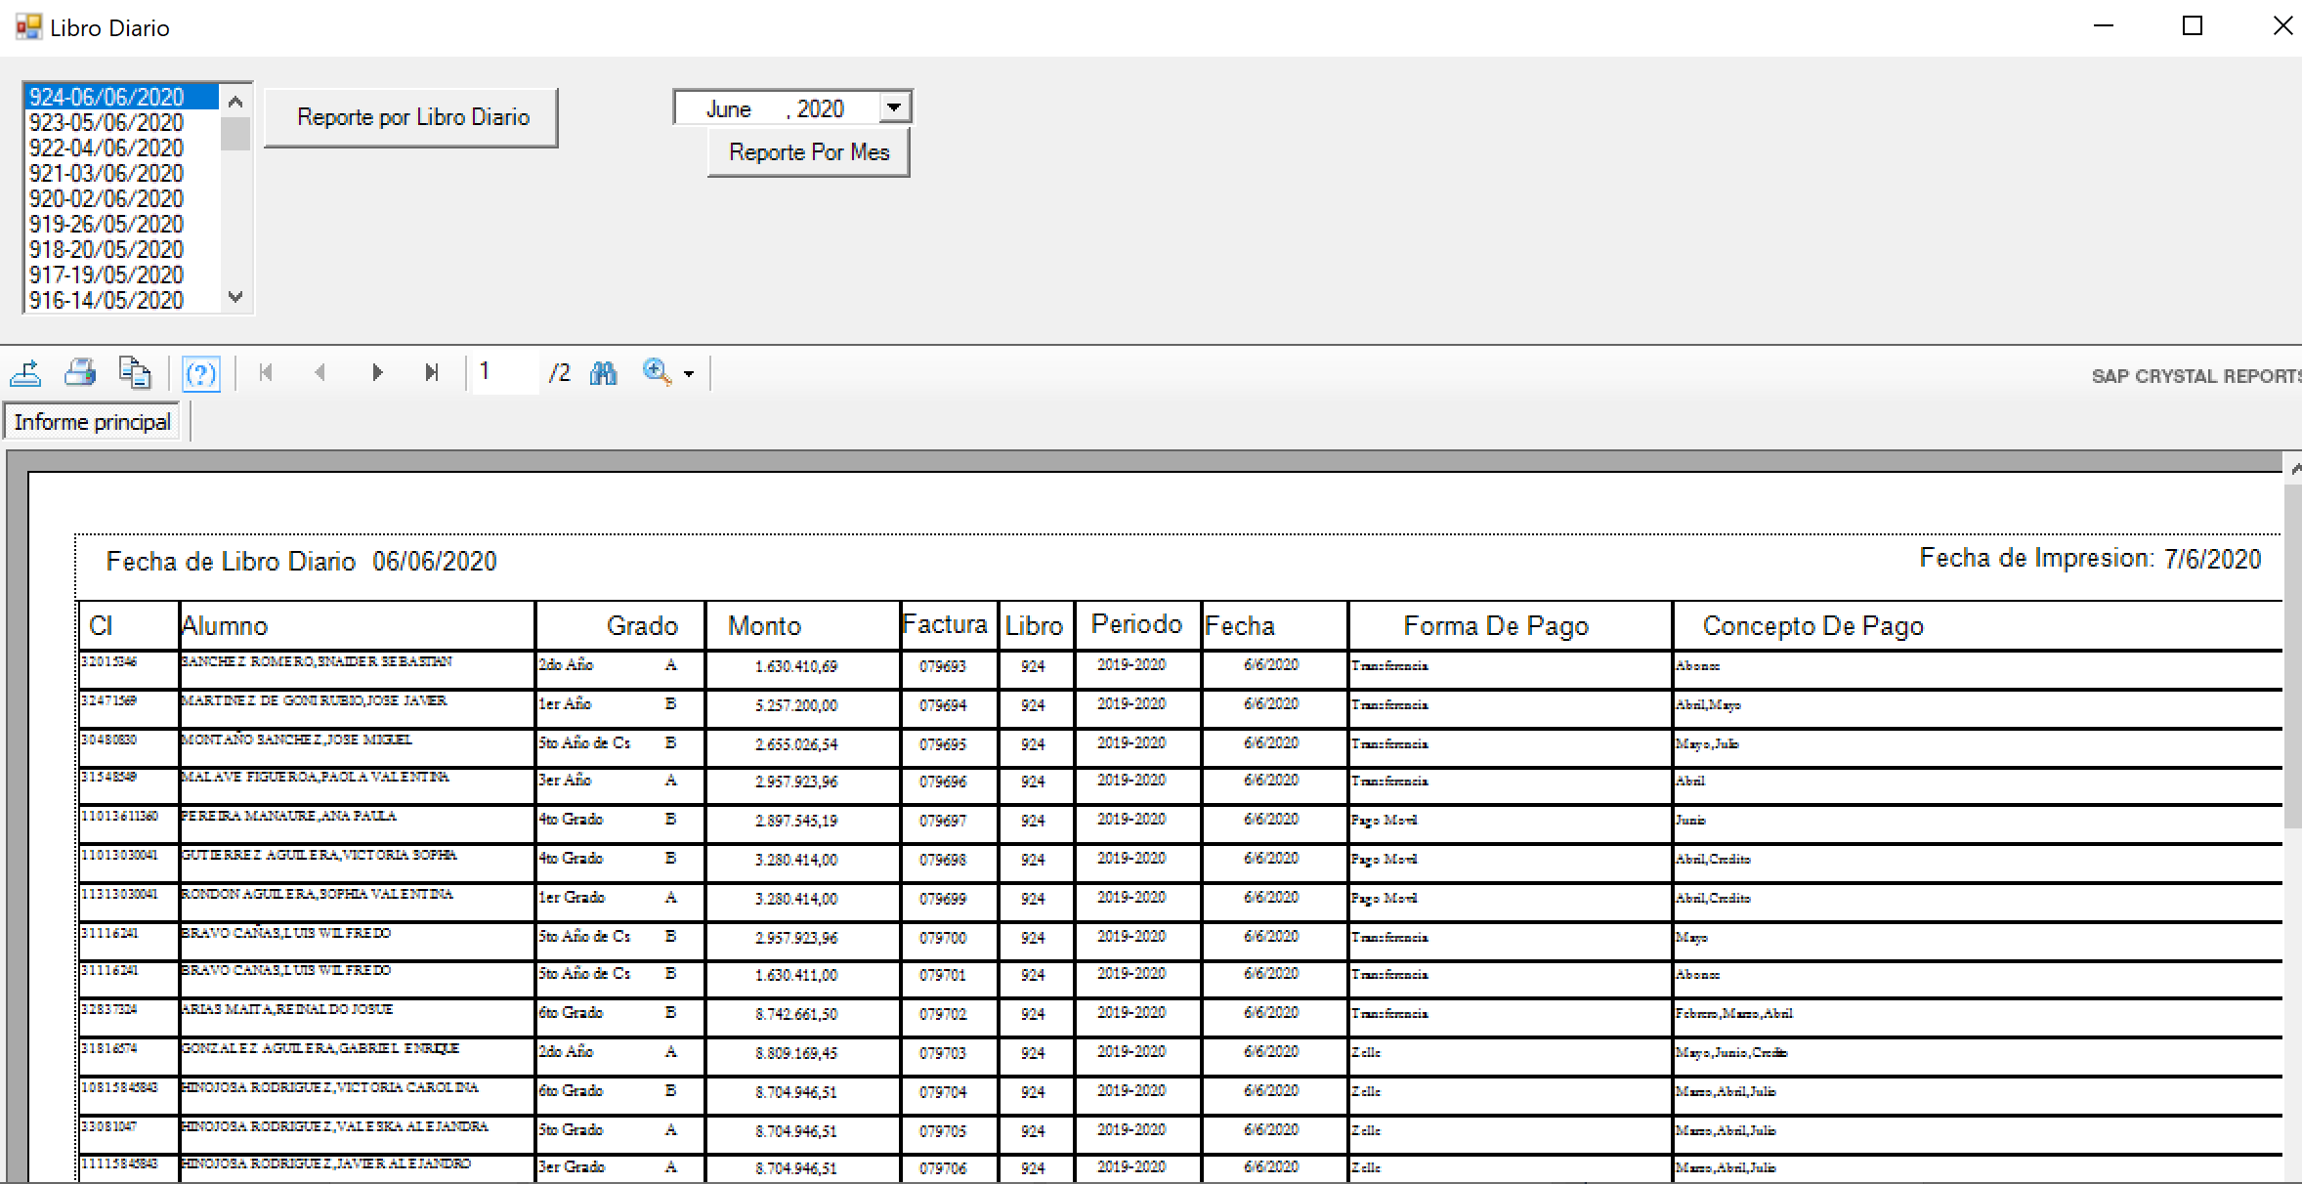

### Reporte de Pagos Por Dia

El reporte de pagos por día genera una lista de pagos agregados por forma de pagos.

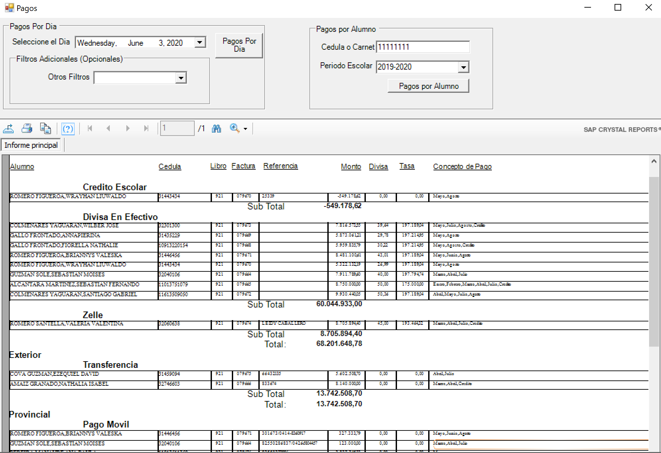

Pagos Por Alumno genera los pagos hechos por el alumno.

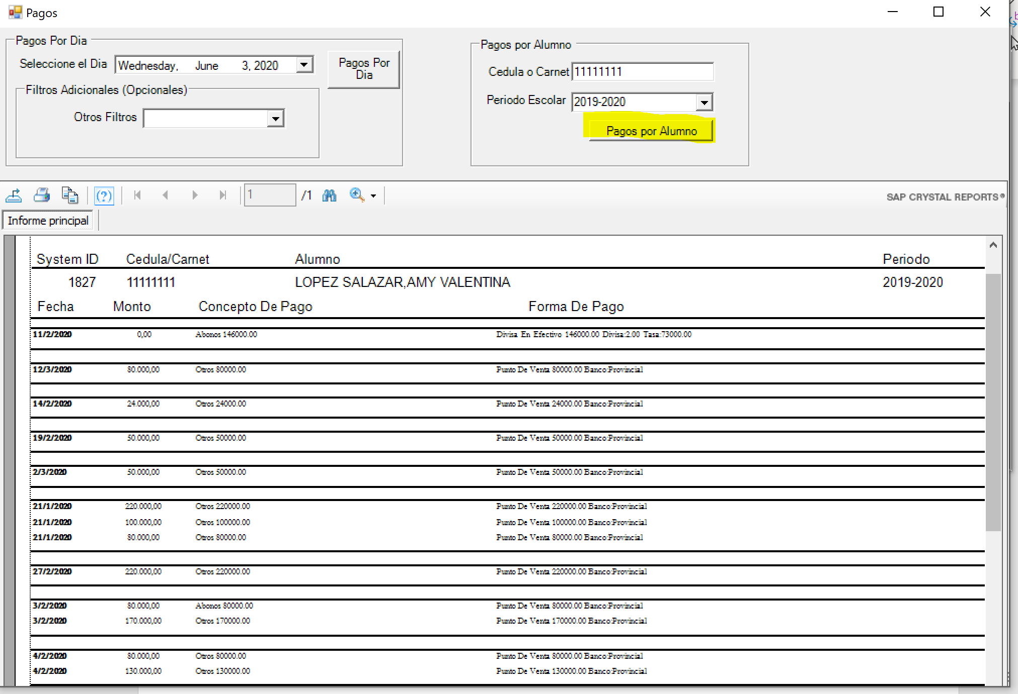

### Reporte de Alumnos Solventes

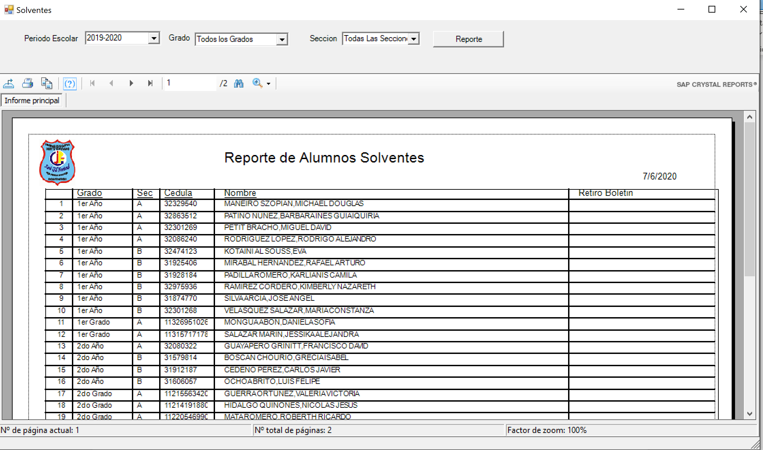

### Reporte De Alumnos insolventes

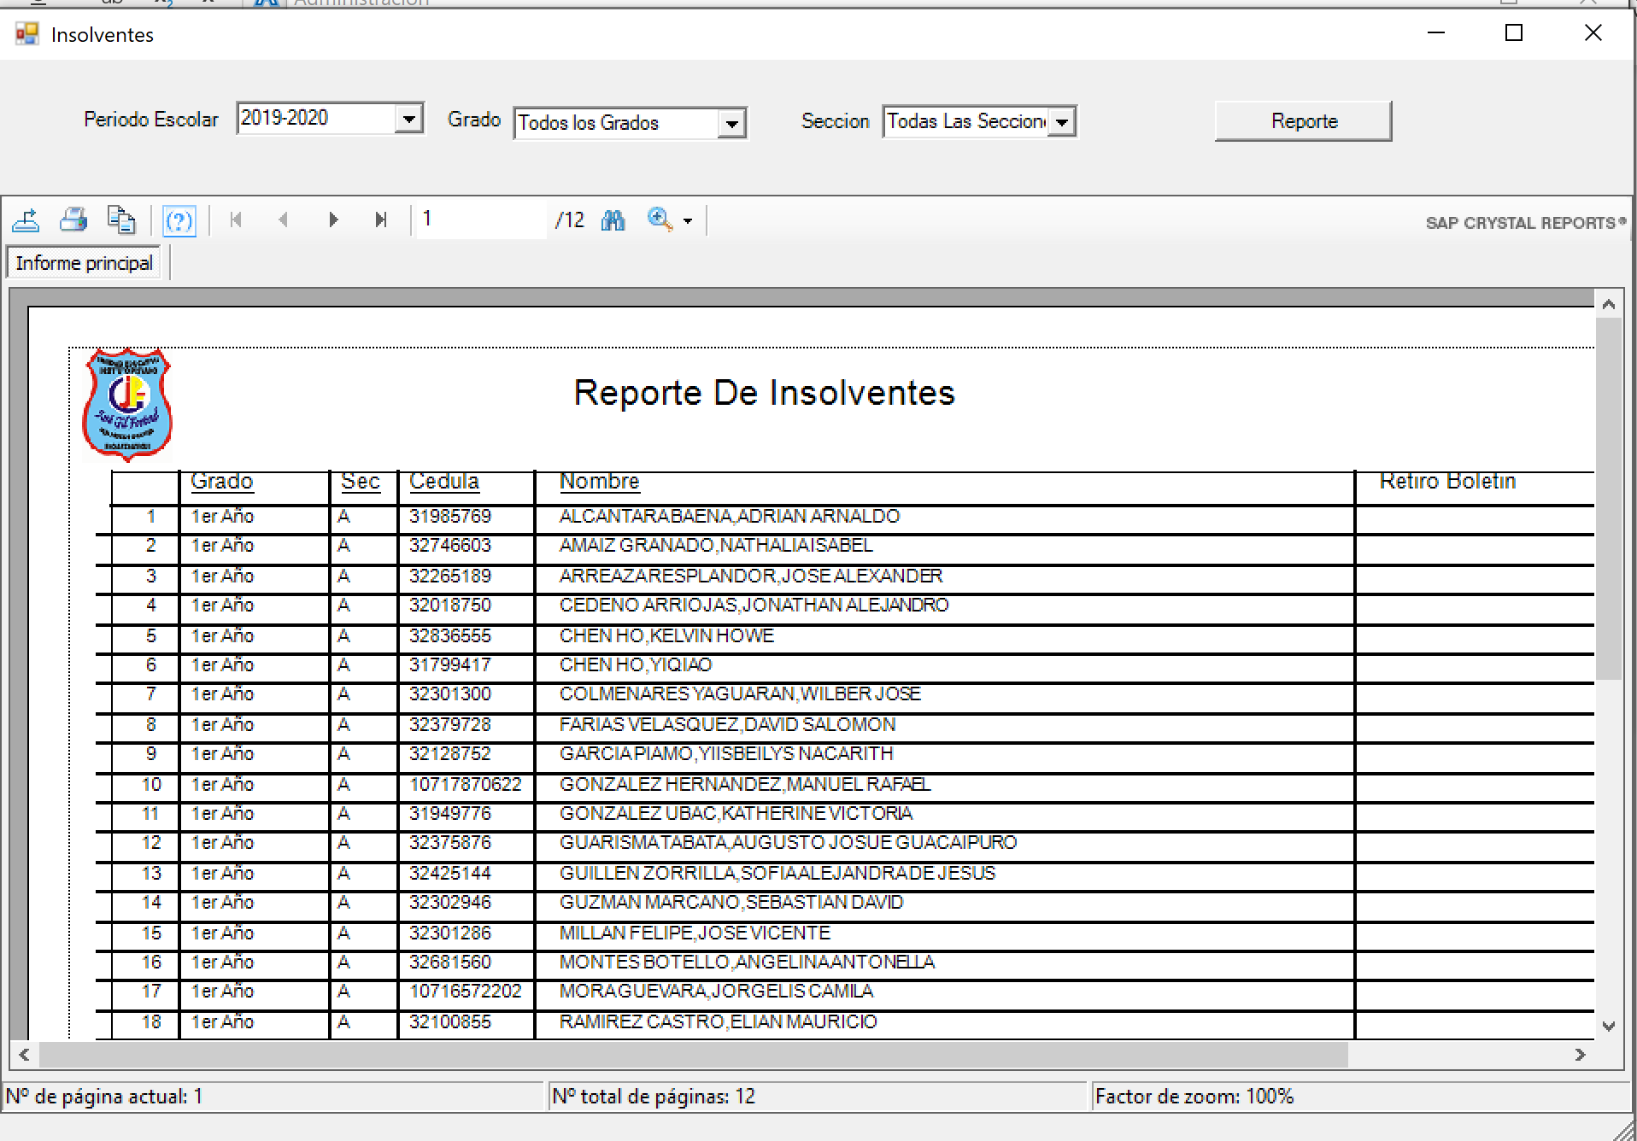

## Control De Estudio

Esta área solo contiene reportes de alumnos y representantes en diferentes formatos usando Crystal Report.

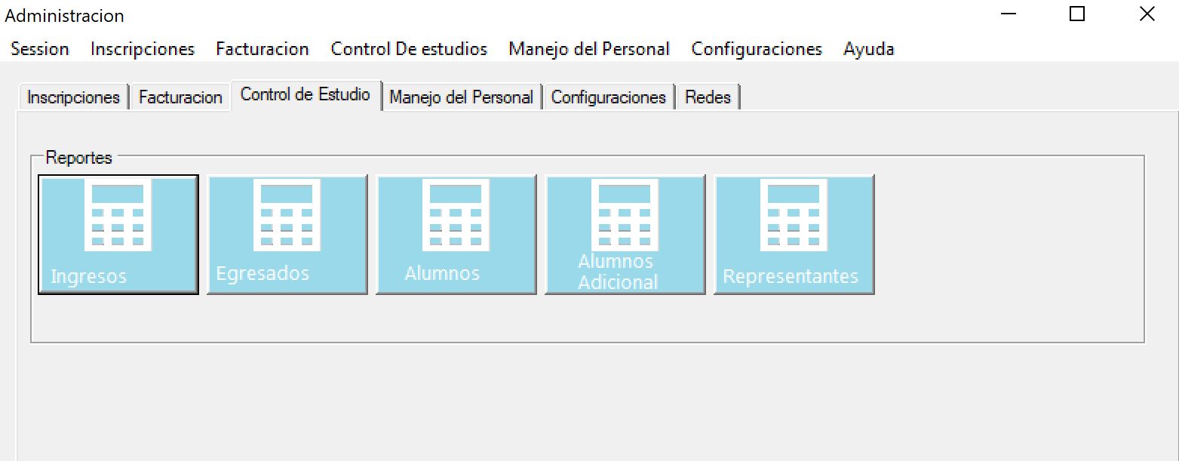

## Configuraciones

En esta área se modifican los Costos de matricula, agregar usuarios, agregar periodos escolares y cambiar contraseñas de los usuarios

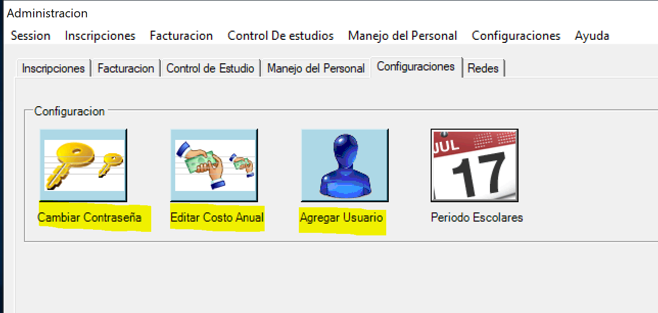

Actualmente los costos de la matriculas son fijados en anualidades porque antes existían diferentes planes de pagos a 10 meses o a 12 meses con cuotas especiales, pero como ahora solo existe un solo plan de pago se va a fijar el costo por mensualidad.

Ahorita existe un costo de mensualidad desde pre-kinder hasta sexto grado, y otro costo para el bachillerato (de 7mo a 12vo)